BÀI PHÁT BIỂU

Kỷ niệm 77 năm ngày truyền thống Ngành Tổ chức nhà nước

(28/8/1945-28/8/2022)

Hòa chung với không khí hào hùng của đất nước trong những ngày tháng 8 lịch sử, hướng tới kỷ niệm 77 năm Quốc khánh 02/9. Ngày 25/8/2022, Sở Nội vụ phối hợp với Phòng Nội vụ huyện Châu Thành long trọng tổ chức buổi họp mặt kỷ niệm 77 năm ngày truyền thống ngành Tổ chức nhà nước (28/8/1945 – 28/8/2022).
Về dự buổi họp mặt, có sự tham dự của các đồng chí nguyên Lãnh đạo Sở Nội vụ qua các thời kỳ; đại diện lãnh đạo UBND huyện Châu Thành; Ban Giám đốc Sở Nội vụ và tất cả công chức, viên chức ngành Nội vụ.
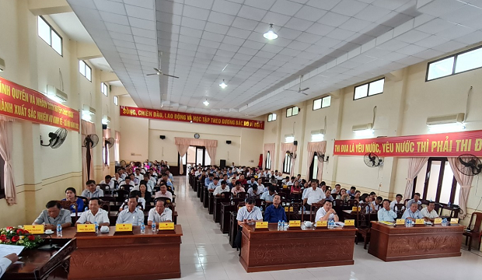
Quang cảnh Buổi họp mặt
Trong không khí vui tươi của buổi họp mặt kỷ niệm, toàn thể công chức, viên chức và người lao động ngành Nội vụ đã lắng nghe ông Võ Thành Chính – Phó Giám đốc Sở Nội vụ ôn lại chặng đường lịch sử truyền thống vẻ vang 77 năm đầy khó khăn, thách thức nhưng đã gặt hái được nhiều thành tựu trong các lĩnh vực quản lý nhà nước ngành Nội vụ do Đảng và Nhà nước giao.
Nhân dịp họp mặt, công chức, viên chức ngành đã được nghe các đồng chí nguyên Giám đốc, Phó Giám đốc Sở Nội vụ chia sẻ những kinh nghiệm quí báu, những việc làm hay trong quá trình cống hiến tâm huyết của mình cho sự nghiệp chính trị, đặc biệt là những kỷ niệm gắn bó với ngành Nội vụ.
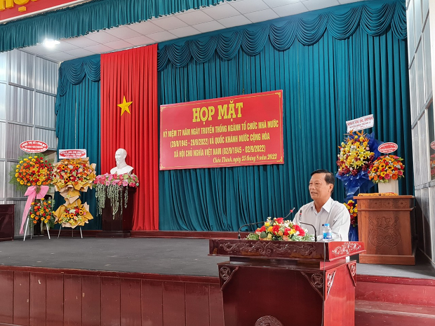
Ảnh 2 - Ông Đặng Văn An – nguyên Giám đốc Sở Nội vụ phát biểu
Tại buổi họp mặt, Lãnh đạo ngành Nội vụ đã trao tặng “Kỷ niệm chương vì sự nghiệp ngành Tổ chức nhà nước” của Bộ trưởng Bộ Nội vụ cho các cá nhân đã có thành tích góp phần xây dựng và phát triển Ngành Tổ chức nhà nước trong công tác tham mưu quản lý nhà nước ngành Nội vụ trong thời gian qua.
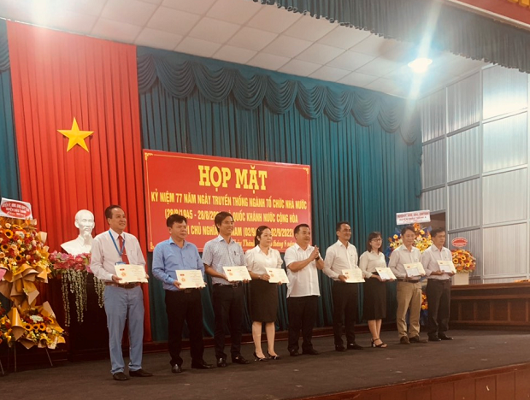
Ảnh 3- Giám đốc Sở Nội vụ trao Kỷ niệm chương “Vì sự nghiệp ngành Tổ chức nhà nước”
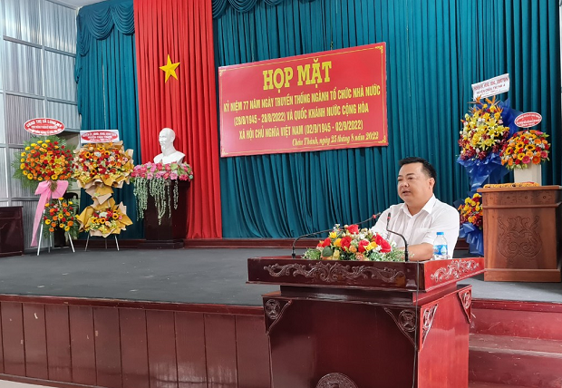
Ảnh 4 - Ông Nguyễn Minh Trí – Giám đốc Sở Nội vụ phát biểu
Nhân dịp này, ông Nguyễn Minh Trí – Giám đốc Sở đại diện công chức, viên chức ngành bày tỏ lòng biết ơn chân thành đối với các đồng chí nguyên Lãnh đạo sự tri ân sâu sắc những công lao, đóng góp to lớn qua các thời kỳ; chân thành ghi nhận và biểu dương các công chức, viên chức và người lao động ngành Nội vụ đã nổ lực, tận tâm, cống hiến cho ngành trong thời gian qua. Hơn thế nữa là lời động viên, khích lệ công chức, viên chức ngành Nội vụ trong thời gian tới sẽ tiếp tục phấn đấu, hoàn thành xuất sắc các nhiệm vụ chính trị được giao, góp phần xây dựng quê hương Hậu Giang giàu đẹp, phát triển, và ngày càng hiện đại./.

Quyền Trang (Văn phòng Sở)

